Умелый поваренок
Занятия:
1 группа – 02.11.2020г.
2 группа – 05.11.2020г.
3 группа - 03.11. 2020
Тема занятия: «Первичная обработка овощей. Приемы работы с инструментами».
Узнаете:
- как подготовить овощи к кулинарной обработке;
- ознакомитесь с безопасными приемами работы с ножом;
- занятие поможет выработать практические навыки по механической кулинарной обработке и нарезке овощей.
Задание:
- Ознакомьтесь с содержанием;
- Потренируйтесь и освойте приемы работы с ножом;
- Выполните тест.
Первичная обработка овощей.
Сортировка овощей. Цель сортировки — удалить загнившие, побитые экземпляры, посторонние предметы, а также распределить продукты по качеству и размерам. По размерам (калибровка) овощи сортируют для более правильного проведения технологического процесса, так как одинаковые по размерам продукты при тепловой обработке доходят до готовности одновременно.
Обмывание овощей. Овощи и зелень после переборки и сортировки обмывают в холодной воде для удаления земли, песка, пыли. Обмывание продуктов обеспечивает, прежде всего, соблюдение санитарно-гигиенического режима при приготовлении блюд
Очистка овощей. Картофель после сортировки и обмывания очищают в картофелечистках или вручную. При очистке картофеля вручную желобковым ножом одновременно очищают кожицу и удаляют глазки.
Механическая кулинарная обработка овощей (картофель, морковь, свекла, лук репчатый, капуста белокочанная):
- сортировка, калибровка (для картофеля, моркови, свеклы, лука);
- мытье (для картофеля и корнеплодов);
- очистка (для всех видов овощей);
- дочистка (по мере необходимости);
- мытье (для всех видов овощей);
- нарезка.

Практическое занятие
«Механическая кулинарная обработка и нарезка овощей»
Приемы работы с инструментами.
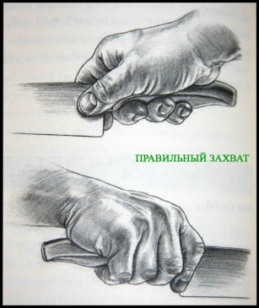
- Сожмите как на картинке лезвие большим и подогнутым указательным пальцем. Большой палец лежит сбоку, вдоль ручки ножа, а указательный как бы обхватывает рукоять сверху
- Оставшимися тремя пальцами обхватите рукоять ножа
- Не сжимайте лезвие и рукоять очень сильно, иначе вы не сможете использовать нож долго. Держите его не расслаблено, но достаточно крепко - уверенно.
- Такой захват верен для большинства ножей (вариант захвата овощного ножа см. ниже).
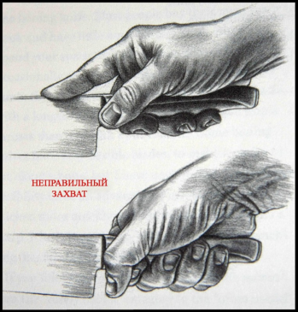 НЕПРАВИЛЬНЫЙ ЗАХВАТ
Самые распространенные ошибки, которые необходимо избегать:
- Не кладите большой или указательный палец на обух ножа!!!
- Не держите нож как меч!!!
Для некоторых типов нарезки нам необходимо применять нож с коротким лезвием для овощей и фруктов, который следует держать следующим образом:
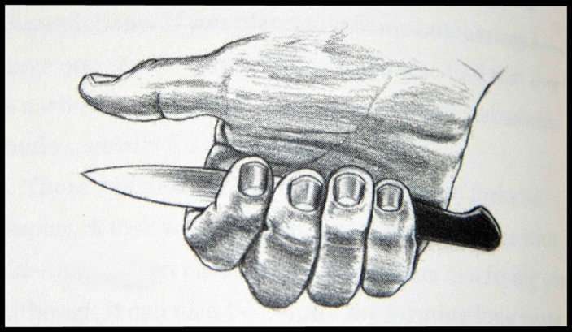
Как правильно держать пальцы
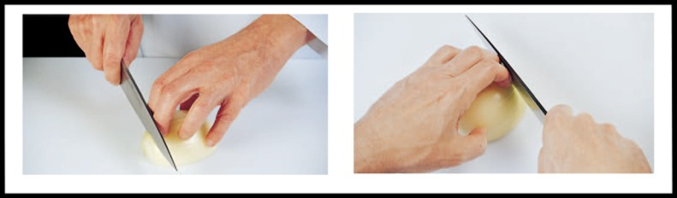
Итак, одна рука у нас занята ножом, теперь разберемся со второй рукой, которая придерживает наши продукты.
- Кончики пальцев должны быть всегда подогнуты внутрь.
- Вторые фаланги указательного и среднего пальцев располагаются почти перпендикулярно. Лезвие ножа прижато к сгибам пальцев и при нарезке по ним скользит.
- Большой палец должен быть отведен назад, иначе увлечетесь и отсечете себе ноготь на раз-два. Он как бы обхватывает овощ или фрукт и подталкивает его к ножу.
- Мизинец ни в коем случае не оттопыриваем!
Какой частью ножа резать?
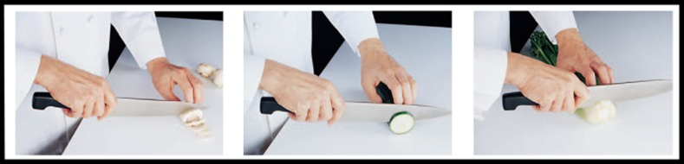
При нарезке продуктов мы можем использовать разные части лезвия ножа. Слева направо:
1. Часть лезвия у острия. Это наиболее острая и узкая часть ножа. Используется для деликатной нарезки или нарезки маленьких кусочков.
2. Центральная часть используется в большинстве случаев.
3. Пята используется для трудоемкой нарезки, когда нужно применить больше силы.
Основные способы нарезки
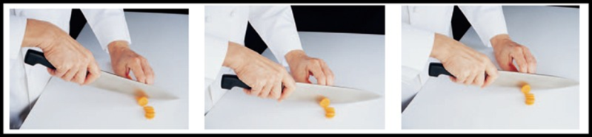
Нарезка ломтиками, первый способ
- Держим нож под острым углом. Кончик ножа не отрывается от доски.
- Двигаем нож вниз и немного вперед, прорезая морковь (или любой другой овощ)
- Заканчиваем движение, когда режущая кромка опускается на доску.
- Для следующего движения поднимаем пяту и тянем назад (на себя), кончик ножа при этом снова упирается в доску.
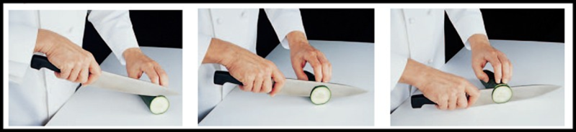
Нарезка ломтиками, второй способ
- Держим нож под углом 45 градусов. Часть ножа у острия располагается на огурце. И в этом месте упирается боковой поверхностью лезвия в наши подогнутые пальцы (см. п. 4). Кончик ножа в доску НЕ упирается.
- Нарезайте продукт движениями вниз и вперед.

Тест
Первичная обработка овощей.
(вставьте пропущенные слова)
1.Сначала овощи ................... по размеру
2. Далее овощи ....................
3. Морковь, картофель ...................
4. В картофеле ................... глазки
5. При обработке капусты .................... верхние грязные листья
6. А затем овощи ..................
Ответы: вырезают- нарезают -сортируют -очищают -удаляют -моют

